**29-та учебна седмица Домашна работа – ШЕСТИ клас**

**Български език:**

Моля, напишете писмен отговор на следния научен въпрос: „ Защо Земята се върти? “

История

*Прочетете и запомнете!*

Цар Калоян

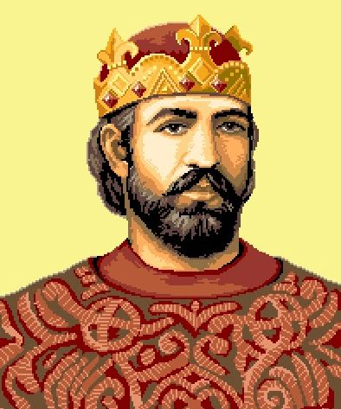

През 1196 година цар Асен е убит от заговорника Иванко, а на престола се връща отново Петър. Само година по-късно и той става жертва на заговорници-боляри. Властта попада в най-малкия от братята Иваница (Калоян).

**Ранни години.** Вероятно след обсадата на Ловеч от 1187 г. Калоян е пратен в Константинопол като заложник. Там прекарва около две години. Калоян успява да избяга от Византия към края на 1189 г. Оттогава цар Асен го държи постоянно при себе си. След убийството на цар Иван Асен I (Асен), цар Петър го назначава за помощник в управлението. Когато и той става жертва на заговор, Калоян изпреварва и отстранява заговорниците и бива коронясан за български цар в началото на 1198 г.

**Царуване.** През 1199 г. Калоян организира антивизантийска коалиция, привличайки на своя страна назначения за управител на Пловдивската област – Иванко, и Добромир Хриз – самостоятелен владетел в Македония. Иванко бива заловен чрез измама от императора и хвърлен в тъмница, а Добромир Хриз предпочита да развали съюза си с Калоян заради сделка с Византия. Създадена е втора коалиция (1201 г.), включваща управителя на Смолян Йоан Спиридонаки, братовчеда на василевса – Мануил Камица и Добромир Хриз, когото Калоян успява отново да привлече на своя страна.

Калоян започва военни действия срещу Византия, нахлувайки в Тракия. Бързо бива превзета силната тракийска крепост Констанция (Симеоновград). След това Калоян насочва армията си към Варна, последното владение на Византия северно от Стара планина. Тя е защитавана от голям гарнизон западни наемници. Българските войски обсаждат града и на третия ден (24 март 1201 г.) след щурм овладяват крепостните стени и нахлуват в него. Защитниците и управителите на Варна са вързани и хвърлени в рова на крепостните стени, като са засипани с пръст от българите. След като са погребани живи по този начин, Калоян си спечелва прозвището Ромеоубиец. В края на 1201 г. започват преговори за мир и той бива подписан през 1202 година. По силата на този договор на Калоян е признато правото да владее земите северно от Стара планина, но Византия категорично отказва да му признае царската титла.